Пожарная безопасность в школе.
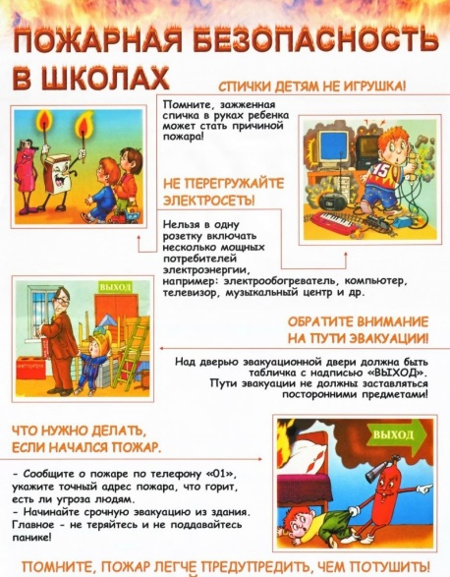
Занятия на пожарную тематику должны воспитывать у учащихся чувство ответственности за сохранность общественной собственности, учить их осторожности при пользовании огнем, электрическими приборами, средствами бытовой химии и т.д. Противопожарная разъяснительная работа включает в себя занятия с учащимися, беседы с их родителями, организацию тематических вечеров и викторин, изготовление плакатов и лозунгов на противопожарные темы, выпуск номеров стенгазет, встречи с работниками и ветеранами пожарной службы, участие в конкурсе сочинений и рисунков на противопожарные темы, посещение пожарно-технических центров и их филиалов, организацию противопожарной агитации в школе, выставок плакатов и литературы противопожарной тематики, проведение экскурсий в пожарную часть и знакомство с пожарной техникой и вооружением, показ диа-, кино-, видеофильмов на противопожарную тематику.
Пожарная безопасность в школе – правила:
Помещение должно содержаться в чистоте. Весь сгораемый мусор и бумагу следует систематически выносить из кабинета.
В кабинете должны быть средства для тушения пожара: огнетушитель, песок, противопожарное полотно.
В кабинете запрещается работа учащихся с электрическими и нагревательными приборами без руководства учителя или лаборанта.
Материальные ценности в кабинете хранятся строго по ассортиментам. При этом не разрешается совместное хранение легко воспламеняющихся жидкостей с другими материалами.
К работе допускаются учащиеся, которые знакомы с техникой безопасности.
По окончании работы в кабинете ответственный за пожарную безопасность должен тщательно осмотреть помещение, устранить все недочеты. Снять напряжение с электросети рубильником или двухполюсным выключателем.
В процессе эксплуатации электрической сети и электрических приборов воспрещается подвешивать электропроводку на гвоздях и заклеивать обоями, применять электропровода с поврежденной изоляцией, использовать некалиброванные предохранители, обертывать электрические лампы бумагой или тканью, использовать электропровода для подвешивания стендов, таблиц.
Нельзя оставлять без присмотра включенные в электрическую сеть приборы.
В случае возникновения пожара в кабинете необходимо соблюдать спокойствие, снять напряжение с электрической сети, эвакуировать учащихся по плану эвакуации школы, позвонить по телефону 01.
Школа, объединяя учеников и учителей, придавая обучению систематизированный и социальный характер, оказывает наиболее глубокое влияние на детей, поэтому привитие учащимся навыков пожаробезопасной жизнедеятельности должно стать нормой школьной жизни и раздел "Пожарная безопасность" должен изучаться со всей серьёзностью наравне с другими предметами.

